Střední průmyslová škola dopravní, Plzeň, Karlovarská 99

1C 69 45 79 30

DIC CZ69457930

**ID 9088**

Kontaktní osoba/telefon

Ing. Slámová/775 336 177

e-mail: [slamova@dopskopl.cz](mailto:slamova@dopskopl.cz)

Střední průmyslová škola dopravní, Plzeň, Karlovarská 99  
Karlovarská 1210/99  
323 00 PLZEŇ

Na faktuře uvádějte vždy číslo naší objednávky!

Příjemce objednávky: Nábytek Sedláček s.r.o. Štěpánka Sedláčková

Ke Kamenici 1136 330 11 Třemošná

IČ 26379236

kontakt: 737 239 420

|  |  |  |  |  |  |
| --- | --- | --- | --- | --- | --- |
| ČÍSLO  POLOŽKY | POPIS | OBJEĎ.  ČÍSLO | MNOŽ­  STVÍ | JEDNOTKOV Á CENA | CELKEM |
| POZN. | Na základě vaší cenové nabídky, která je přílohou této objednávky u vás objednáváme výrobu, dopravu a montáž nábytku do kanceláří ředitelky školy a sekretariátu.  Termín plnění byl sjednán na 15. 12. 2018. |  | 1 | 213 906,0 | 213 906,00 |

Vystavil: Ing. Jana Slámová, tel. 775 336 177

e-mail: [slamova@dopskopl.cz](mailto:slamova@dopskopl.cz)

Příkazce operace: Ing. Irena Nováková

MEZISOUČET

Doprava

Manipulační poplatky

Pojištění

Sazba dan

21 % daň

CASTKA K PROPLACENI v **CZi**

213 906,00

400,00

11 300,00

44 920,00

258 826,00

Správce rozpočtu: Ing. Jana Slámová

schválil dne: 13. 8. 2018

schválil dne: 13.8.2018

**Nábytek Sedláček**

provozovna: Ke Kamenici 1136, 330 11 Třemošná

tel., fax: 377 855 559, 603 510 186, 734 428 214

[www.nabvtek-sedlacek.cz](http://www.nabvtek-sedlacek.cz)

|  |  |  |
| --- | --- | --- |
| Zákazník: | SPŠ Dopravní | |
| Adresa: | Plzeň | |
|  |  | |
| Tel./fax: |  | |
| ič- |  | |
| DIČ: |  | |
| Cenová nabídka číslo: | | 265-18 |
| Datum vyhotovení nabídky: | | 08.08.18 |
| Předběžný termín realizace: | | 8-10 týdnů od závazné objednávky |
|  | |

CENOVÁ NABÍDKA

|  |  |  |  |  |  |
| --- | --- | --- | --- | --- | --- |
|  | Druh nábytku | | ks | Jednotková  cena Kč | Celková cena  Kč |
|  | ředitelna | |  |  | 0 Kč |
|  |  | |  |  | 0 Kč |
|  | skříň policová zavřená | 850x450x1200 | 6 | 5 499,0 Kč | 32 994 Kč |
|  | skříň policová otevřená | 800x450x1200 | 2 | 2 860,0 Kč | 5 720 Kč |
|  | skříň vysoká policová | 850x450x2000 | 1 | 9 496,0 Kč | 9 496 Kč |
|  | skříň vysoká policová | 700x450x2000 | 1 | 8 704,0 Kč | 8 704 Kč |
|  | skříň šatní | 700x450x2000 | 1 | 8 623,0 Kč | 8 623 Kč |
|  | reqál policový rohový | 700x700x2000 | 1 | 6 930,0 Kč | 6 930 Kč |
|  | reqál policový zakončovací | 450x450x1200 | 1 | 2 129,0 Kč | 2 129 Kč |
|  | police na tukany | 900x230x18 | 2 | 478,0 Kč | 956 Kč |
|  | věšáková stěna | 800x1950 | 1 | 1 960,0 Kč | 1 960 Kč |
|  | pracovní stůl, desková podnož | 1600x800x730 | 1 | 5 556,0 Kč | 5 556 Kč |
|  | pracovní stůl, desková podnož | 1400x800x730 | 1 | 5 039,0 Kč | 5 039 Kč |
|  | stůl čtvrtkruh | 800x800x730 | 1 | 2 728,0 Kč | 2 728 Kč |
|  | jednací stůl zaoblený, centrální noha | 2200x900 | 1 | 8 720,0 Kč | 8 720 Kč |
|  | konferenční stolek oválný, centrální podnož | 1100x750 | 1 | 5 944,0 Kč | 5 944 Kč |
|  | nástěnka - LTD deska + korek | 1400x900 | 2 | 1 638,0 Kč | 3 276 Kč |
|  | podstavec pod monitor | 450x270x120 | 1 | 439,0 Kč | 439 Kč |
|  | konteiner zásuvkový na kolečkách | 400x550x595 | 2 | 4 850,0 Kč | 9 700 Kč |
|  |  | |  |  | 0 Kč |
|  |  | |  |  | 0 Kč |
|  |  | |  |  | 0 Kč |
|  |  | |  |  | 0 Kč |
|  |  | |  |  | 0 Kč |
|  |  | |  |  | 0 Kč |
|  |  | |  |  | 0 Kč |
|  |  | |  |  | 0 Kč |
|  | materiál LTD H3012 ST22, kování Blum s dotlumením | |  |  | 0 Kč |
|  |  | | | |  |
|  |  |  | Doprava | | 200 Kč |
|  | |  | Montáž | | 6 300 Kč |
|  | |  | Cena celkem bez DPH | | 125 414 Kč |
|  | |  | DPH 21 % | | 26 337 Kč |
|  | |  | CELKOVÁ CENA | | 151 751 Kč |

Cenová nabídka je platná jeden měsíc od data vyhotovení.

IČ 26379236

Janáčkova 38, 323 00 Plzeň

Štěpánka Sedláčková

**E Nábytek Sedláček**

provozovna: Ke Kamenici 1136, 330 11 Třemošná

tel., fax: 377 855 559, 603 510 186, 734 428 214

[www.nabvtek-sedlacek.cz](http://www.nabvtek-sedlacek.cz)

|  |  |  |
| --- | --- | --- |
| Zákazník: | SPŠ Dopravní | |
| Adresa: | Plzeň | |
|  |  |  |
| Tel./fax: |  | |
| IČ: |  | |
| DIČ: |  | |
| Cenová nabídka číslo: | | 266-18 |
| Datum vyhotovení nabídky: | | 08.08.18 |
| Předběžný termín realizace- | | 8-10 týdnů od závazné objednávky |
|  | |

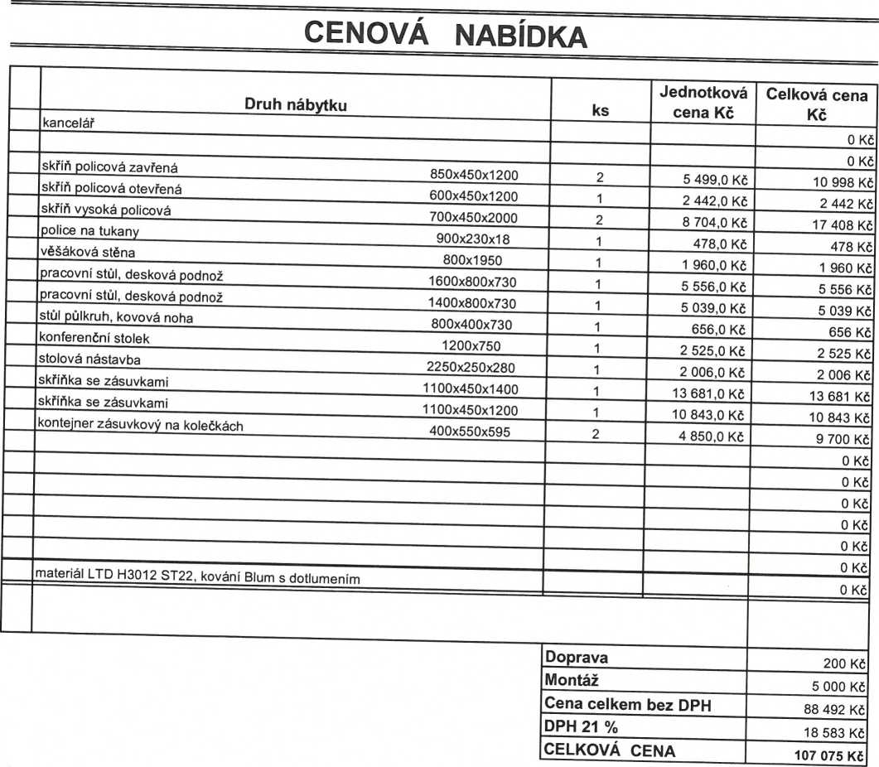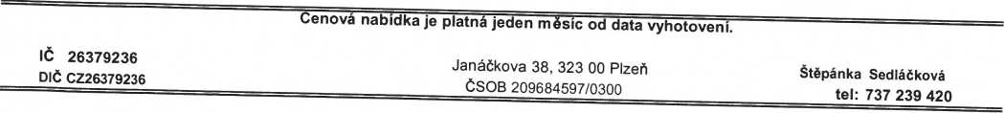

about.blank

Předmět:vizualizace - kancelář SPŠD Datum:Mon, 27 Aug 2018 14:02:55 +0200

Od:Štěpánka Sedláčková <[sedlackova@nabytek-sedlacek.cz](mailto:sedlackova@nabytek-sedlacek.cz)> Komu:'Jana Slámová' <[slamova@dopskopl.cz](mailto:slamova@dopskopl.cz)>

Dobrý den paní Slámová, posílám Vám vizualizaci druhé kanceláře. <http://www.alupress.cz/data/catalog/big/imgll582.png>

a potvrzuji přijetí Vaší objednávky 221/2018.

S pozdravem

Štěpánka Sedláčková

projektový manažer

Nábytek Sedláček s.r.o.

[sedlackova@nabytek-sedlacek.cz](mailto:sedlackova@nabytek-sedlacek.cz)

tel.: 737239420



**Nábytek**

**Sedláček**

lz 1

16.11.2018 13:11